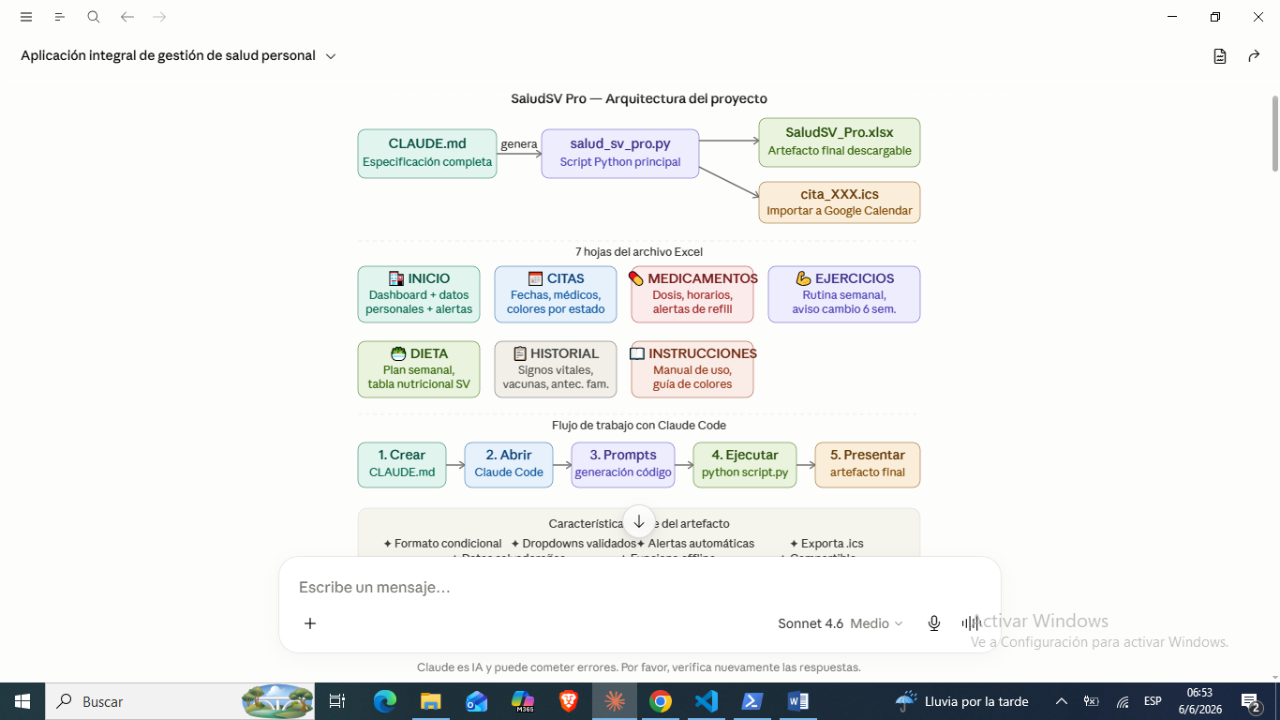

Características clave del artefacto
✦ Formato condicional
✦ Dropdowns validados
✦ Alertas automáticas
✦ Exporta .ics
✦ Datos salvadoreños
✦ Funciona offline
✦ Compartible

